INSTITUCIÓN EDUCATIVA CIUDAD DE ASIS
AREA: EDUCACIÓN RELIGIOSA GRADO: OCTAVO
FECHA DE DESARROLLO 20 -25 DE ABRIL
Docente: HNA. MARIA CONCEPCIÓN AGREDA B.
PERÍODO: Primero
CLASE | TIEMPO AROXIMADO | OBJETIVO | DESCRIPCIÓN | REALIZADO POR | FIRMA DEL PADRE
RELIGION | 60 minutos | Identificar los patriarcas en la historia del pueblo de Dios a través de la lectura comprensiva de los documentos planteados. | Queridos estudiantes:  Buenos días!. Paz y Bien herman@s!.  ¿Cómo estás?. Recibe un abrazo afectuoso lleno de afecto fraternal de Pascua de Resurrección.  Felices Pascuas! El Señor dice en su Palabra que ha venido a traer la Paz. Esa Paz tan deseada en estos días en donde estamos viviendo un acontecimiento crucial en la historia mundial por la presencia del COVID 19. Quiero decirte Joven que no estas solo que Jesús está contigo. Que El está Vivo y desea que abras tu corazón a su Divino.  Se que muy pronto va a pasar esta situación. Oro por ti y tu familia. Bienvenida@ a esta bella temática:  LOS PATRIARCAS EN LA HISTORIA DEL PUEBLO DE ISRAEL.  Retomando el aprendizaje de la clase anterior, responde en tu cuaderno de Religión esta pregunta:  ¿Cuál fue tema estudiado?  Habíamos visto el valor de la Comunidad, conformamos las comunidades verdad?. Nos tomamos las Selfies. Tenemos nuestro líder.  Únete en FE a esta oración para iniciar la clase.  En el Nombre del Padre y del Hijo y del Espíritu Santo Amén.  Padre de Amor en este momento en que me permites conectarme a esta clase pongo mi vida en tus manos. Tu sabes Padre Dios lo que hay en mi corazón. Te entrego mi realidad personal, familiar, la vida de mis compañeros de octavo. Como también de toda la familia IECA. Envíame y envíanos tu Espíritu Santo para poder entender tus enseñanzas. Como también te suplico que por favor cese la epidemia del Coronavirus. Madre Celestial protege a mi familia, al Putumayo, a Colombia y el mundo entero. Amen!.  Un padre Nuestro y un Ave María.  - Realiza la lectura del siguiente Texto: Y CONTESTA LAS PREGUNTAS:  - ¿Qué es un Patriarca?  - ¿Cuáles fueron los patriarcas más reconocidos del pueblo de Israel?  - ¿Para ti quien podría ser tu Patriarca en tu casa en esta realidad que vives hoy?  TEMA 1: Los Patriarcas.  del Pueblo de Israel.  1 -. Sabías que ...  LOS PATRIARCAS EN LA HISTORIA -En la época En que vivía Abraham,las Familias en sí agrupaban en tribus o clanes. Cada tribu tenia su Patriarca, era un personaje del que se esperaba la palabra, su capacidad, para solucionar los Conflictos y para dar consejos sabios. LOS PA TRIARCAS EN LA BIBLIA - Los patriarcas que aparecen en la Biblia no sólo eran importantes desde el punto de vista de la vida y la organización de la tribu. Eran líderes espirituales. Tenían una especial relación Con Dios y eran intermediarios entre el pueblo y Dios. - Abrahán, Isaac y Jacob y José, eran los patriarcas principales de los que habla la Biblia. De su descendencia nació el Hijo de Dios. A través de ellos, los Israelitas conocieron a Dios.  - Te invito a leer ANEXO 1 Y 2 que titula:  Los Patriarcas Organizan y Guían al Pueblo de Dios.  Teniendo en cuenta este texto deseo que escribas en tu cuaderno con tus propias palabras:  - Quien es Abraham?  - Quien es Isaac?  - Quién es Jacob?  - Quien es José?  - Para que te diviertas responde en el menor tiempo posible el crucigrama del ANEXO 3.  - Que tal como vas?....te está quedando claro el tema?...te voy a colocar esta FRASE PARA GRABAR EN LA MENTE.  RECORDEMOS:  La palabra Patriarca hace referencia a un hombre que lidera a una familia, a una tribu. En el Antiguo Testamento se destacan cuatro grandes Patriarcas que son:  ABRAHAM, ISAAC, JACOB Y JOSE.  - ACTIVIDAD (TAREA)  Observa detenidamente la imagen que te presento.  Hay una descendencia verdad?  Cuantas generaciones observas?  Vamos a suponer que tú eres el último de los patriarcas que existe hoy. Haz un dibujo teniendo en cuenta tu familia patriarcal.  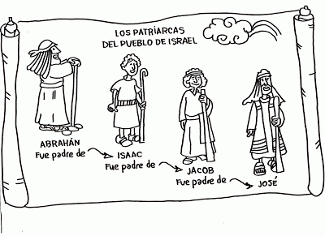  Ejemplo.  _Bis abuelo Evangelista_ Abuelo Martín- Mi padre Andrés-__Yo Hna. Conchita (Tu me los vas a dibujar)
HAGAMOS ESTA BREVE ORACIÓN:
Amado Dios gracias por ayudarme a comprender el tema de hoy. Gracias por los patriarcas que hay y han existido en mi familia.

A QUÉ NOS COMPROMETEMOS?:
Nos comprometemos a respetar y valorar a nuestros Patriarcas de la Familia a ser obedientes y comprensivos con ellos.

MEDIOS DE ENVIO
Favor tomar fotos del trabajo realizado en su cuaderno y enviar el documento a mi correo.
mariaconchitafmi@gmail.com.

FECHA DE ENTREGA:
La fecha máxima de entrega hasta el 23 de abril. DIOS LE BENDIGA Y BUEN TRABAJO. Si hay alguna duda me pueden llamar o escribir a mi celular 3208727211. Estoy para servirte y clarificar alguna situación.

RECURSOS
Biblia
Crreo
WhatsApp
Sigamos el enlace y afiancemos lo aprendido..
Si deseas ampliar el tema puedes buscar este link.

BIBLIOGRAFÍA
Biblia de Jerusalén
Catecismo de la Iglesia Católica

ANEXO 1
TEMA: LOS PATRIARCAS ORGANIZAN Y GUIAN AL PUEBLO DE ISRAEL
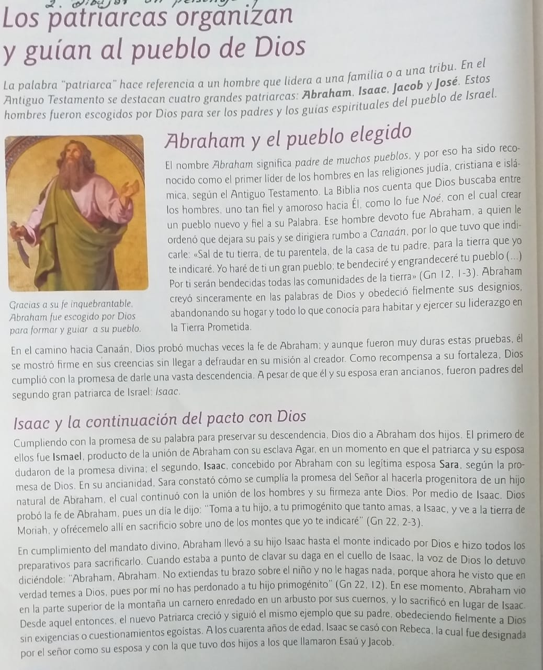

ANEXO 2
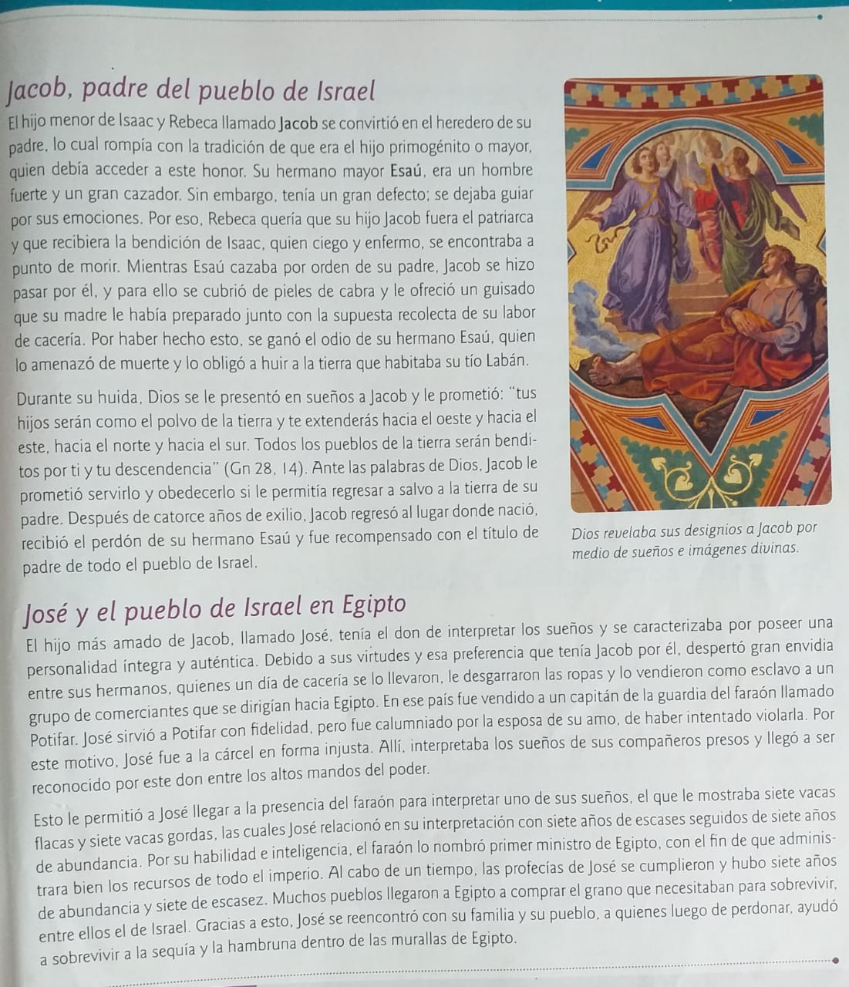

ANEXO 3. CRUCIGRAMA

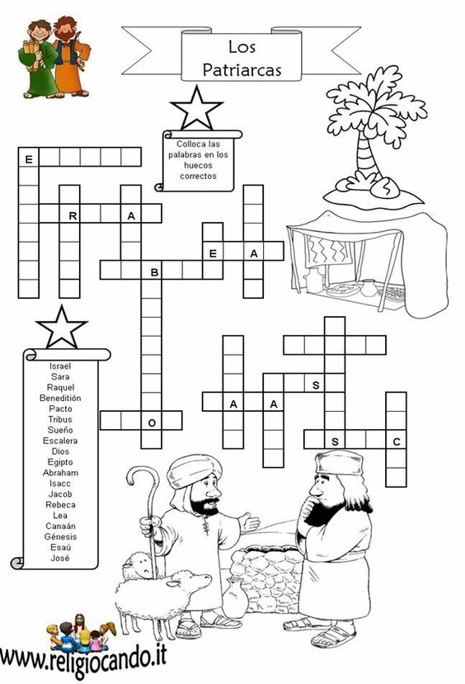

Mensaje de Pascua
Queridos estudiantes.

El Papa Francisco preside un momento extraordinario de oración en el Vaticano, con la Plaza de San Pedro vacía, con una bendición Urbi et Orbi y la indulgencia plenaria para pedir por el fin de la epidemia del coronavirus o COVID19:
Te ofrecemos aquí el texto completo de su meditación del Papa Francisco:
«Al atardecer» (Mc 4,35). Así comienza el Evangelio que hemos escuchado. Desde hace algunas semanas parece que todo se ha oscurecido. Densas tinieblas han cubierto nuestras plazas, calles y ciudades; se fueron adueñando de nuestras vidas llenando todo de un silencio que ensordece y un vacío desolador que paraliza todo a su paso: se palpita en el aire, se siente en los gestos, lo dicen las miradas.
Nos encontramos asustados y perdidos. Al igual que a los discípulos del Evangelio, nos sorprendió una tormenta inesperada y furiosa. Nos dimos cuenta de que estábamos en la misma barca, todos frágiles y desorientados; pero, al mismo tiempo, importantes y necesarios, todos llamados a remar juntos, todos necesitados de confortarnos mutuamente.
En esta barca, estamos todos. Como esos discípulos, que hablan con una única voz y con angustia dicen: “perecemos” (cf. v. 38), también nosotros descubrimos que no podemos seguir cada uno por nuestra cuenta, sino solo juntos. Es fácil identificarnos con esta historia, lo difícil es entender la actitud de Jesús.
Mientras los discípulos, lógicamente, estaban alarmados y desesperados, Él permanecía en popa, en la parte de la barca que primero se hunde. Y, ¿qué hace? A pesar del ajetreo y el bullicio, dormía tranquilo, confiado en el Padre —es la única vez en el Evangelio que Jesús aparece durmiendo—.
Después de que lo despertaran y que calmara el viento y las aguas, se dirigió a los discípulos con un tono de reproche: «¿Por qué tenéis miedo? ¿Aún no tenéis fe?» (v. 40). Tratemos de entenderlo. ¿En qué consiste la falta de fe de los discípulos que se contrapone a la confianza de Jesús? Ellos no habían dejado de creer en Él; de hecho, lo invocaron. Pero veamos cómo lo invocan: «Maestro, ¿no te importa que perezcamos?» (v. 38).
No te importa: pensaron que Jesús se desinteresaba de ellos, que no les prestaba atención. Entre nosotros, en nuestras familias, lo que más duele es cuando escuchamos decir: “¿Es que no te importo?”. Es una frase que lastima y desata tormentas en el corazón. También habrá sacudido a Jesús, porque a Él le importamos más que a nadie. De hecho, una vez invocado, salva a sus discípulos desconfiados.
La tempestad desenmascara nuestra vulnerabilidad y deja al descubierto esas falsas y superfluas seguridades con las que habíamos construido nuestras agendas, nuestros proyectos, rutinas y prioridades. Nos muestra cómo habíamos dejado dormido y abandonado lo que alimenta, sostiene y da fuerza a nuestra vida y a nuestra comunidad.
La tempestad pone al descubierto todos los intentos de encajonar y olvidar lo que nutrió el alma de nuestros pueblos; todas esas tentativas de anestesiar con aparentes rutinas “salvadoras”, incapaces de apelar a nuestras raíces y evocar la memoria de nuestros ancianos, privándonos así de la inmunidad necesaria para hacerle frente a la adversidad.
Con la tempestad, se cayó el maquillaje de esos estereotipos con los que disfrazábamos nuestros egos siempre pretenciosos de querer aparentar; y dejó al descubierto, una vez más, esa (bendita) pertenencia común de la que no podemos ni queremos evadirnos; esa pertenencia de hermanos.
«¿Por qué tenéis miedo? ¿Aún no tenéis fe?». Señor, esta tarde tu Palabra nos interpela y se dirige a todos. En nuestro mundo, que Tú amas más que nosotros, hemos avanzado rápidamente, sintiéndonos fuertes y capaces de todo. Codiciosos de ganancias, nos hemos dejado absorber por lo material y trastornar por la prisa.
No nos hemos detenido ante tus llamadas, no nos hemos despertado ante guerras e injusticias del mundo, no hemos escuchado el grito de los pobres y de nuestro planeta gravemente enfermo. Hemos continuado imperturbables, pensando en mantenernos siempre sanos en un mundo enfermo.
Ahora, mientras estamos en mares agitados, te suplicamos: “Despierta, Señor”. «¿Por qué tenéis miedo? ¿Aún no tenéis fe?». Señor, nos diriges una llamada, una llamada a la fe. Que no es tanto creer que Tú existes, sino ir hacia ti y confiar en ti. En esta Cuaresma resuena tu llamada urgente: “Convertíos”, «volved a mí de todo corazón» (Jl 2,12).
Nos llamas a tomar este tiempo de prueba como un momento de elección. No es el momento de tu juicio, sino de nuestro juicio: el tiempo para elegir entre lo que cuenta verdaderamente y lo que pasa, para separar lo que es necesario de lo que no lo es. Es el tiempo de restablecer el rumbo de la vida hacia ti, Señor, y hacia los demás.
Y podemos mirar a tantos compañeros de viaje que son ejemplares, pues, ante el miedo, han reaccionado dando la propia vida. Es la fuerza operante del Espíritu derramada y plasmada en valientes y generosas entregas. Es la vida del Espíritu capaz de rescatar, valorar y mostrar cómo nuestras vidas están tejidas y sostenidas por personas comunes —corrientemente olvidadas— que no aparecen en portadas de diarios y de revistas, ni en las grandes pasarelas del último show pero, sin lugar a dudas, están escribiendo hoy los acontecimientos decisivos de nuestra historia: médicos, enfermeros y enfermeras, encargados de reponer los productos en los supermercados, limpiadoras, cuidadoras, transportistas, fuerzas de seguridad, voluntarios, sacerdotes, religiosas y tantos pero tantos otros que comprendieron que nadie se salva solo.
Frente al sufrimiento, donde se mide el verdadero desarrollo de nuestros pueblos, descubrimos y experimentamos la oración sacerdotal de Jesús: «Que todos sean uno» (Jn 17,21). Cuánta gente cada día demuestra paciencia e infunde esperanza, cuidándose de no sembrar pánico sino corresponsabilidad. Cuántos padres, madres, abuelos y abuelas, docentes muestran a nuestros niños, con gestos pequeños y cotidianos, cómo enfrentar y transitar una crisis readaptando rutinas, levantando miradas e impulsando la oración. Cuántas personas rezan, ofrecen e interceden por el bien de todos. La oración y el servicio silencioso son nuestras armas vencedoras.
«¿Por qué tenéis miedo? ¿Aún no tenéis fe?». El comienzo de la fe es saber que necesitamos la salvación. No somos autosuficientes; solos nos hundimos. Necesitamos al Señor como los antiguos marineros las estrellas. Invitemos a Jesús a la barca de nuestra vida. Entreguémosle nuestros temores, para que los venza.
Al igual que los discípulos, experimentaremos que, con Él a bordo, no se naufraga. Porque esta es la fuerza de Dios: convertir en algo bueno todo lo que nos sucede, incluso lo malo. Él trae serenidad en nuestras tormentas, porque con Dios la vida nunca muere. El Señor nos interpela y, en medio de nuestra tormenta, nos invita a despertar y a activar esa solidaridad y esperanza capaz de dar solidez, contención y sentido a estas horas donde todo parece naufragar.
El Señor se despierta para despertar y avivar nuestra fe pascual. Tenemos un ancla: en su Cruz hemos sido salvados. Tenemos un timón: en su Cruz hemos sido rescatados. Tenemos una esperanza: en su Cruz hemos sido sanados y abrazados para que nadie ni nada nos separe de su amor redentor. En medio del aislamiento donde estamos sufriendo la falta de los afectos y de los encuentros, experimentando la carencia de tantas cosas, escuchemos una vez más el anuncio que nos salva: ha resucitado y vive a nuestro lado.
El Señor nos interpela desde su Cruz a reencontrar la vida que nos espera, a mirar a aquellos que nos reclaman, a potenciar, reconocer e incentivar la gracia que nos habita. No apaguemos la llama humeante (cf. Is 42,3), que nunca enferma, y dejemos que reavive la esperanza.
Abrazar su Cruz es animarse a abrazar todas las contrariedades del tiempo presente, abandonando por un instante nuestro afán de omnipotencia y posesión para darle espacio a la creatividad que sólo el Espíritu es capaz de suscitar. Es animarse a motivar espacios donde todos puedan sentirse convocados y permitir nuevas formas de hospitalidad, de fraternidad y de solidaridad.
En su Cruz hemos sido salvados para hospedar la esperanza y dejar que sea ella quien fortalezca y sostenga todas las medidas y caminos posibles que nos ayuden a cuidarnos y a cuidar. Abrazar al Señor para abrazar la esperanza. Esta es la fuerza de la fe, que libera del miedo y da esperanza.
«¿Por qué tenéis miedo? ¿Aún no tenéis fe?». Queridos hermanos y hermanas: Desde este lugar, que narra la fe pétrea de Pedro, esta tarde me gustaría confiarlos a todos al Señor, a través de la intercesión de la Virgen, salud de su pueblo, estrella del mar tempestuoso. Desde esta columnata que abraza a Roma y al mundo, descienda sobre vosotros, como un abrazo consolador, la bendición de Dios.
Señor, bendice al mundo, da salud a los cuerpos y consuela los corazones. Nos pides que no sintamos temor. Pero nuestra fe es débil Señor y tenemos miedo. Mas tú, Señor, no nos abandones a merced de la tormenta. Repites de nuevo: «No tengáis miedo» (Mt 28,5). Y nosotros, junto con Pedro, “descargamos en ti todo nuestro agobio, porque sabemos que Tú nos cuidas” (cf. 1 P 5,7).

TEMA 1: Antepasados ​​de Jesús: Los Patriarcas.
del Pueblo de Israel.

1 -. Sabías que ...

LOS PATRIARCAS EN LA HISTORIA  -En la época En que vivía Abraham,las Familias en sí agrupaban en tribus o clanes.Cada tribu tenia su Patriarca, era un personaje del que se esperaba la palabra, su capacidad, para solucionar los Conflictos y para dar consejos sabios. | LOS PATRIARCAS EN LA BIBLIA  - Los patriarcas que aparecen en la Biblia no sólo eran importantes desde el punto de vista de la vida y la organización de la tribu. Eran líderes espirituales. Tenían una especial relación Con Dios y eran intermediarios entre el pueblo y Dios.  - Abrahán, Isaac y Jacob y José, eran los patriarcas principales de los que habla la Biblia. De su descendencia nació el Hijo de Dios.A través de ellos, los Israelitas conocieron a Dios.

2 -. Aquí os dejo la ficha sobre los patriarcas que vamos a realizar en el clase sobre los patriarcas del pueblo de Israel y también, un interesante crucigrama para quien lo quiera realizar en casa.

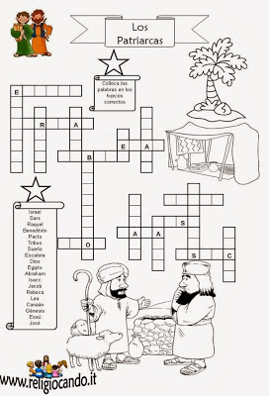

3.-Aquí os dejo la historia de Abrahán (el primer patriarca) en vídeo, que complementa la lectura que tenemos en las paginas 16 y 17 del libro.
Junto al vídeo tenéis una ficha con algunas de las escenas más importantes de la historia de Abrahán y Sara para que recordéis lo que sucede en cada unas de estas imágenes y lo escribáis brevemente. Espero que guste os.

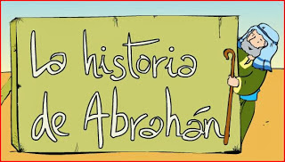

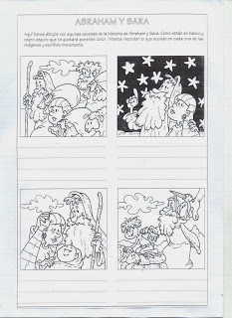

Dos de las alumnas de 4 º A (Irene Villena y Paula Auñón, respectivamente), nos presentan sus trabajos realizados con las escenas de la Historia de Abraham y Sara. ¡Bien por vosotras, chicas!
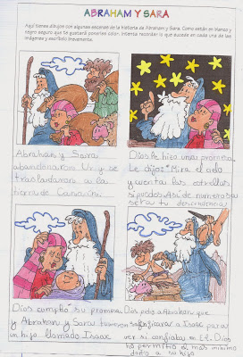

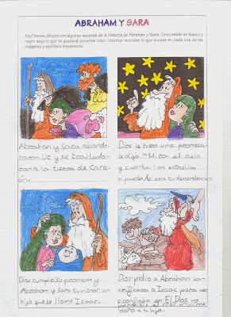

4 - Aquí os presento una canción muy bonita titulada:.. "Abrahán y la fe" Haz clic en sobre la imagen para acceder a ella:

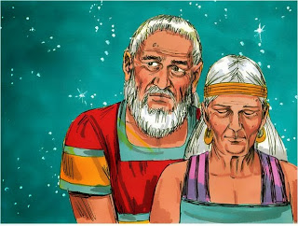

5 -. Como actividad de refuerzo sobre Abrahán, os propongo realizar el siguiente cuestionario. Para acceder al mismo, haz clik sobre la imagen siguiente:

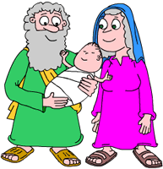

6 -. Junto a Abrahán, otro de los personajes importantes que trabajamos en las paginas 20 y 21 del libro es José (Hijo de Jacob). Como complemento a las lecturas que tenéis en el libro os invito a visualizar el vídeo siguiente. Espero que guste os.

7 -.. Aquí os dejo una canción preciosa sobre la historia de Abraham (el primer patriarca). Espero que os guste.

Y como actividad de profundización, os propongo realizar en casa las siguientes actividades sobre José. Ánimo.

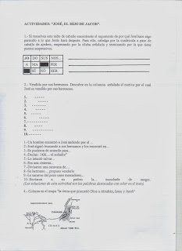

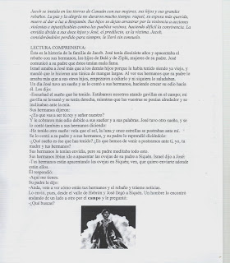

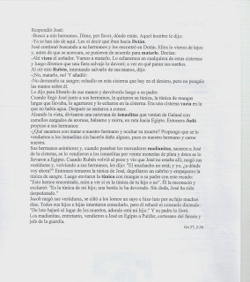

8 -. TALLER DEL ARTISTA .

